EDITAL DE CONVOCAÇÃO

O Presidente da Federação Alagoana de Futebol, no uso das atribuições que lhes são conferidas pelo estatuto da entidade em vigor,

RESOLVE:

Convocar os Srs. Presidentes e/ou representantes devidamente credenciados por seus clubes, para comparecerem na terça-feira, 14 de setembro, do corrente ano, no Hall da Fama, segundo piso do Estádio Rei Pelé, situado na Avenida Siqueira Campos, s/n, Trapiche da Barra, Maceió/AL, ocasião em que será realizada a reunião do Conselho Arbitral referente ao Campeonato Alagoano de Futebol categoria Sub-20 2021, às 14:00hs (quatorze horas), em primeira convocação; ou 30 (trinta) minuto após, deliberando com qualquer número. Somente estarão habilitados a participar do Conselho Arbitral, os clubes que tiverem registrado, ao menos, 11 (onze) atletas no BID/CBF até o dia 10 de setembro, bem como, apresentarem a indicação do Estádio em que atuarão como mandantes com a respectiva autorização do proprietário, se for o caso.

ORDEM DO DIA:

- Decidir sobre todos os assuntos concernentes à realização do Campeonato Alagoano de Futebol categoria Sub-20 2021.

Maceió, 23 de agosto de 2021.
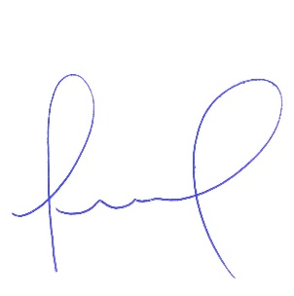

Felipe Omena Feijó
Presidente

